ОТЧЕТ ПО ЛАБОРАТОРНОЙ РАБОТЕ №1
по предмету «Языки программирования»
на тему «Стековый калькулятор в формате обратной польской нотации»

2024
Цель работы
Реализовать стековый калькулятор в формате обратной польской нотации (далее ОПН), произвести перевод из инфиксной формы в ОПН.
Поддерживать операции:
- Бинарные плюс, минус, умножить, делить, возведение в степень
- Унарные минус, плюс
- Натуральный логарифм
- Синус, косинус
- Скобки
Обрабатывать следующие исключения:
- Empty expression!
- Zero division!
- No operands entered
- Wrong operator or operand format

Практическая часть
Для реализации калькулятора был создан класс Expression. Создать его можно без определения, или присваивая строку.
Был обработан оператор “=”, для более удобной работы с вводными данными.
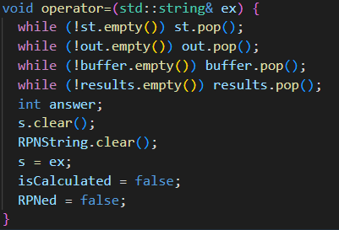
Чтобы получать информацию об ОПН, используются методы, возвращающие его состояния.
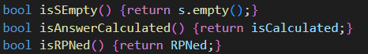
Методы “getOut” и “getS” возвращают выражение в разных формах (в обычной форме, в форме ОПН).
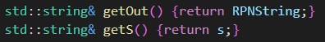
Метод “doRPN” создает из обычной строки стек в форме ОПН.
Сначала он кладет в стек out или в стек “st” символ, в зависимости от типа символа.
Проверяя каждый символ строки, метод кладет этот символ в “st” или “out”.
Если он видит число, то кладет его в “st”.
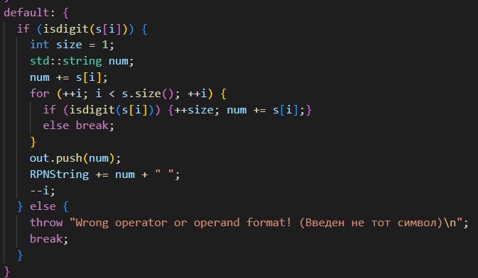
Если он видит операторы “-“, “+”, “*”, “/”, “^”, “cos”, “sin” или “ln”, то смотрит на другой оператор из “st” и сверяет приоритеты. Если приоритет оператора из “st” не ниже, то он вытаскивает его и кладет в “out”. Это будет продолжаться до тех пор, пока “st” не будет пустой или пока не встретится оператор с приоритетом меньше, чем у нового оператора.
Чтобы избежать повтор кода, этот алгоритм и проверка приоритета вынесены отдельно.
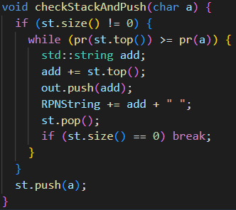
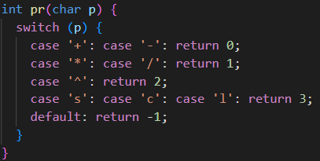
Для знака “^” приоритет сравниваются строго.
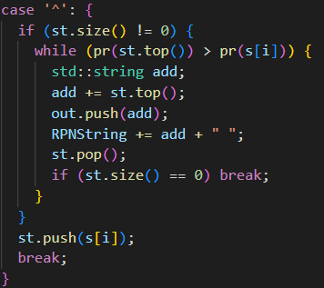

“+” и “–“ рассматриваются отдельно, так как могут быть унарными. Если это так, “+” игнорируется, а “–“ заменяется на “~” и кладется в стек.
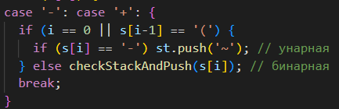
Операторы “sin”, “cos”, “ln” проверяются на правильность написания.
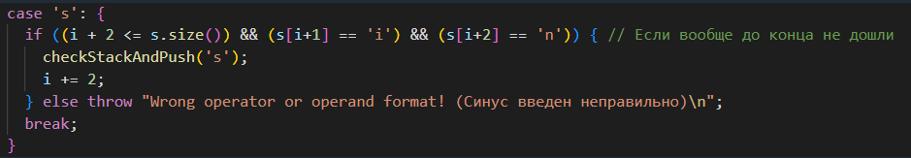

Скобка “(“ сразу уходит в стек, а “)” вытаскивает из “st” и переносит в “out” все элементы до тех пор, пока не увидит “(“, после чего удаляет его из “st”.
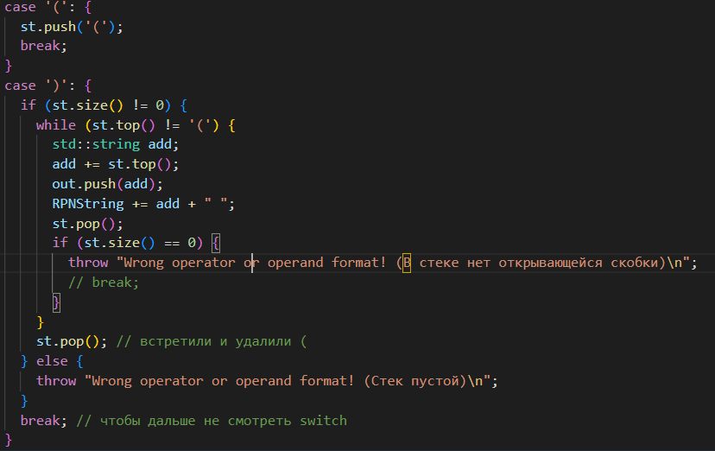

После того, как просмотрена вся строка, содержимое из “st” переходит в “out”.
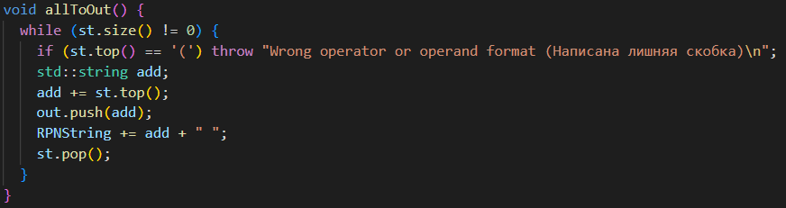

Чтобы посчитать результат, последовательно записываем в стек “buffer” все элементы из “out”.
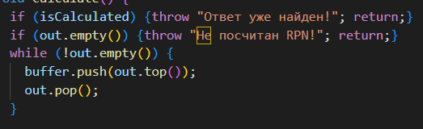

После достаем верхний элемент стека “buffer”, если это число, записываем в стек “results”.
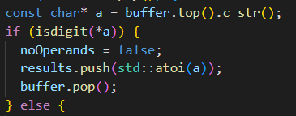
Если нет, смотрим, какой он оператор. В зависимости от него достаем одно или два числа из стека “results”, и записываем в “results”.
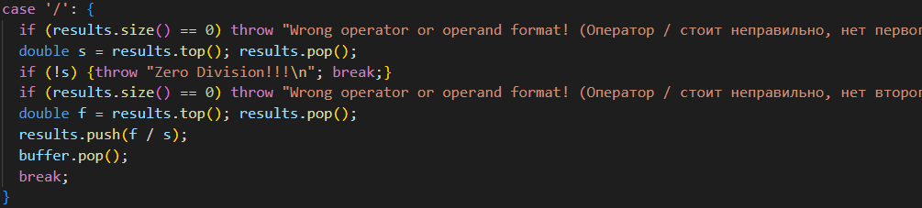
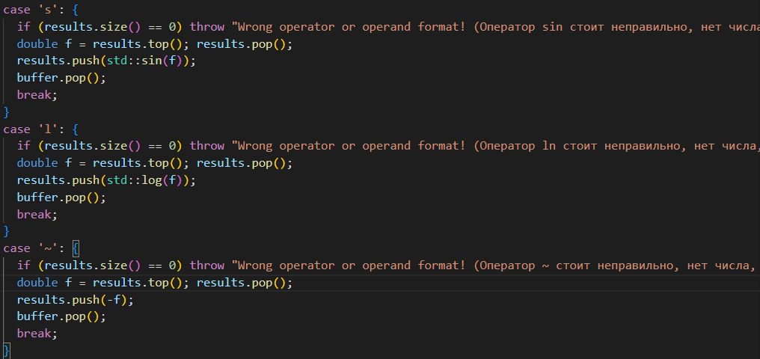
После того, как “buffer” опустошен, в “result” остается только один элемент – ответ.
В “main” создается выражение, вызываются функции и обрабатываются ошибки.
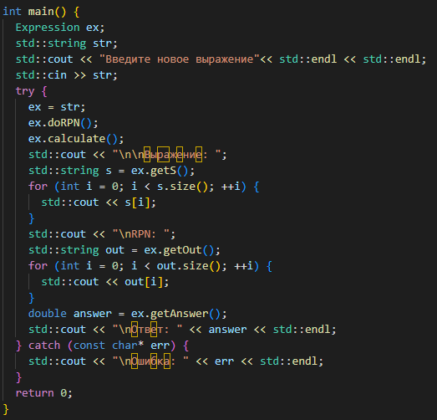

Примеры работы программы
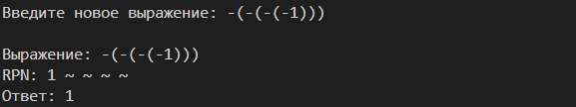
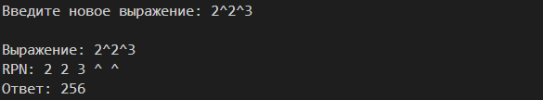
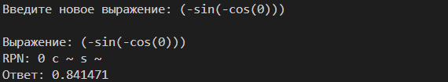

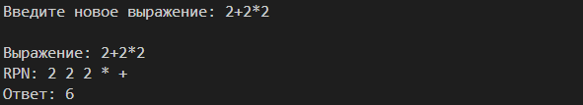
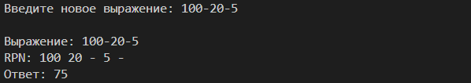
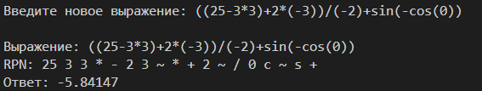

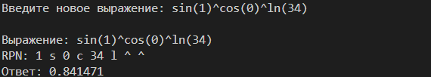
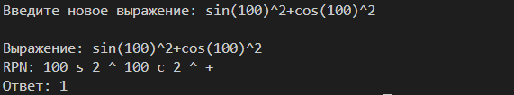
Вывод
В ходе лабораторной работы был реализован стековый калькулятор в формате обратной польской нотации, перевод из инфиксной формы в ОПН.

